« Педагог без любові до дитини – це все одно, що співець без голосу, музикант без слуху, живописець без відчуття кольору.»
В.О. Сухомлинський.

УРОК З ПОЗАКЛАСНОГО ЧИТАННЯ 2 КЛАС
( з використанням стратегій методики «Розвиток критичного мислення через читання та письмо»)
Тема. Свято читацького задоволення
Зимова казка
Мета: розкрити перед школярами красу зимової природи, розвивати творчу уяву дітей, уміння творення власних текстів; збагачувати словниковий запас, фантазію, бачити прекрасне, використовуючи твори літератури, музики, виховувати бережливе ставлення до навколишнього світу, любов до поезії.
Епіграф: Зимовий пейзаж приваблює суворою й водночас витонченою красою. Природа завмерла й тихо спочиває до пори, як зачарована красуня.
Обладнання: магнітофон, музичний запис, декорації до інсценізації: пічка, свічка, малюнки зими, сніжинки.
Матеріал уроку: Німецька казка «Чому сніг білий», В. Сухомлинський «Хлопчик і Сніжинка», В. Струтинський «Чому рипить сніжок».

Х І Д У Р О К У
І. Організаційний момент
Пролунав наш веселий дзвінок.
Діти, в нас – незвичайний урок.
Він зимовий і цікавий.
То ж гостей зібрав чимало!
ІІ. Мотивація діяльності учнів
- Діти, про яку пору року ця пісенька?
- А який настрій вона викликає у вас?
1.Бесіда, фронтальне опитування
- Нестримно летить час!
Здається, ще вчора ми тішилися новорічними святами, а вже – березень. Діти, а ви знаєте, що за народним календарем сьогодні останній день зими? За народним календарем весна починалася від дня преподобної мучениці Євдокії ( 14 березня), або Явдохи. Цей день шанували в народі: не прали, не працювали кіньми й волами. На нього припадало багато прикмет про майбутній достаток: теплий сонячний день віщував урожай на пшеницю, льон; похмурий - на гречку й просо.
- Скажіть, чи сподобалась вам у цьому році зима?
- А чого більш за все не вистачало?
Тому, щоб якось виправити цю складну ситуацію, Зима запросила нас в один із куточків свого чарівного царства літератури й надіслала нам листа.
Ось послухайте його.

Лист Зими
Сьогодні я запрошую вас до свого володарства – зимового царства.
А для того, щоб опинитися в ньому, вам потрібно: по-перше, мати гарний настрій, тому посміхніться один одному; по-друге, вам треба зробити маленький снігопад, тому що зимове царство не буває без снігу, і тоді ви зустрінетесь із моїм другом. Сподіваюсь, що ви будете активними, уважними на уроці.
До зустрічі, Зима.
2.Інтерактивний метод: коло знань.
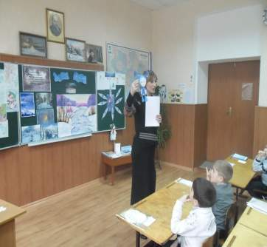
- Діти, а які слова спадають вам на думку, коли ми говоримо про зиму. Я зараз пропоную в наступні 2 – 3 хвилини записати на аркуші паперу все, що спадає вам на думку про зиму! (діти записують)
- Хто бажає зачитати?
3. Побудова «Асоціативної сніжинки» ( діти зачитують, учитель складає на друці у вигляді сніжинки).

ІІІ. Повідомлення теми і уроку
- Бесіда
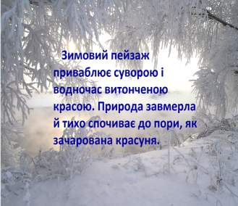
- Діти, що ми з вами отримали? Як ви вважаєте, чому саме сніжинку? Звісно, сніжинки справжнє чудо зимової природи, а їхній рух завжди приваблює своєю виразністю, надихає на створення музики, віршів. Зима - тривала пора року. Вона звичайно починається непогодою, а потім це – свято кольорів, коли дерева стоять у сріблі, земля білим чудовими килимом укрита, усе, мабуть, спить. Зима – це не тільки кольори, це особливі звуки, пахощі. Кожному вона відкриває свої таємниці по – особливому. Кожний помічає в зимі щось своє. Тому сьогодні давайте ми з вами спробуємо зупинити чудову мить єднання з природою: будемо слухати музику, читати вірші, фантазувати, створимо малюнок про цю чарівну пору року.
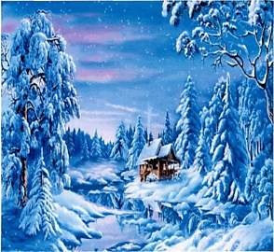
- Хвилинка фантазії
- Давайте зараз із вами пофантазуємо! Уявіть собі, що сьогодні на вулиці похмуре небо відбивається в чорних калюжах. Здається, що в природі немає інших кольорів, крім сірого, темно – сірого, чорного. Подорожуючи до володарства Зими, ми, стомившись, зупинились у лісовій сторожці.
У печі потріскує вогонь, ми запалюємо свічки, а за вікном чарівний художник малює перед нами різні картинки.
- Доповнення, розширення читацького досвіду дітей
- Заплющить очі, та уявіть те, про що я вам прочитаю.
(Звучить музика.)
Повівав холодний вітерець
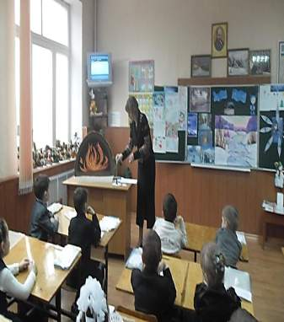
З краю неба насувались білі, наче молочні, хмари. Дорога була слизька. На обидва боки від дороги, скільки кинеш оком, застелилось поле, вкрите снігом, мов білою скатертиною, твердий синявий сніг грав на сонці самоцвітами. Вітер дужчав. Насунули снігові хмари й оповіли небо. Сонце сховалось за хмари. Посипав сніжок.
- Скажіть, що ви уявили в цю мить?
- Чи сподобався вам уривок з твору?
- Який настрій він викликав у вас?
- Яку б ілюстрацію ви б дібрали до цього тексту?
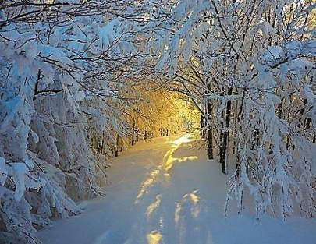
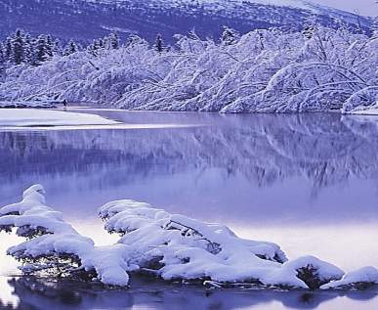

Які слова допомогли зрозуміти, про яку пору року йдеться мова?
- Так, звісно: посипав сніжок, завиває вітер, білим вкрилося поле.
- Музична хвилинка
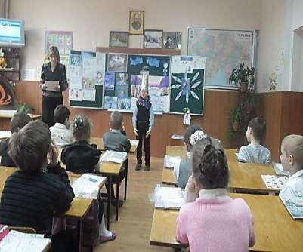
- А давайте ми з вами зараз під музику Вівальді «Заметіль у каміна» спробуємо показати заметіль. Ми будемо сніжинками, що їх носить вітер. Зараз, уважно слухаючи музику, ви будете розмахувати сніжинками так, як вам підкаже ця чарівна музика. (Звучить Вівальді. Пори року «Зима»).
- О, який чудовий снігопад ми отримали! Я так люблю дивитися на сніжинки, коли вони тихо лягають на землю. Прислухаюся до снігопаду й чую зимову казку. А ви чуєте, як герой зимової казки стукає до нас у двері. (стук у двері, заходить Сніговичок).
ІV. Актуалізація читацького досвіду та актуалізація читацького мислення
- Перевірка домашнього завдання.
Добрий день, друзі!
Я Сніговичок – Мандрівничок!
Я бачив зараз такий чудовий снігопад і вирішив завітати до вас. Моя мандрівка до вас, на жаль, остання, але незвичайна. Я збираю цікаву літературу, оповідання, вірші про зиму. І сподіваюсь, що ви мені в цьому допоможете.
Учитель. Сідай, Сніговичок. Я вважаю, що діти допоможуть тобі. Діти, до сьогоднішнього уроку ви отримали завдання – зробити власні книжки про
зиму, на сторінках яких зібраний вами цікавий матеріал. Хто бажає поповнити санчата Сніговичка?
2. Доповідь учнів, демонстрація зроблених книжок
3. Оцінювання. Рефлексія
- Діти, а вам самим сподобалися ваші книжки? Молодці! Дякую вам, дякую вашим батькам, ви добре попрацювали, тому кожен із вас сьогодні отримає гарну оцінку.
4. Кероване читання з передбаченням тексту «Що таке зима?»
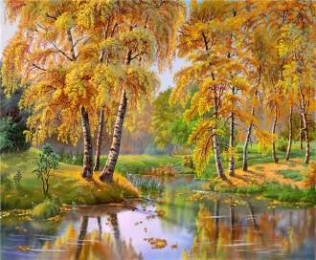
- Я зрозуміла, ви багато чого дізналися про зиму. А ось Божій Корівці так і не довелося дізнатися, що таке зима. Я хочу прочитати вам уривок з оповідання, який склала Оксана Микшко з міста Городок Хмельницької області та надіслала до Трансукраїнської газети дитячої творчості «Долоньки», а ви мені допоможете.
Колективна робота над твором Микшко «Що таке зима?».
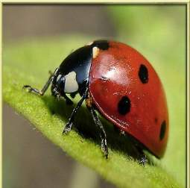
Задумалось Божій Корівці дізнатися, що таке зима. Весну вона знала – народилася весною, літо теж – по ліску літала все літо, і про осінь слово своє сказати може – ось вона, осінь, іде по землі.
А що таке зима, не знає Божа Корівка.
Неподалік берези Заєць сів, поводив вусами, лапки чистити почав. «Запитаю я в нього»,
Вирішила Божа Корівка і позвала Зайця:
- Скажи мені, Зайчику, що таке зима?
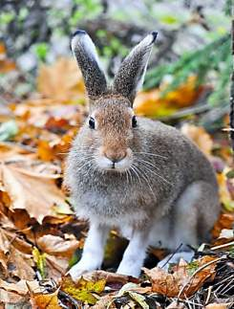
- Діти, як ви вважаєте, що відповів Зайчисько? (відповіді дітей)
- А Зайчисько відповів:
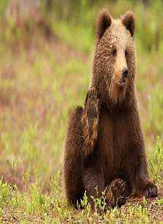
- Зима? О, це великий, великий сніг. Звечора зариєшся в нього й спиш до ранку. У глибокому снігу добре спиться. Сказав і пострибав, а Божа Корівка спробувала з його слів зиму уявити й не змогла. Сніг, а в снігу Заєць. Тут щось не так. Напевне, Заєць не все про зиму сказав. Треба ще в когось запитати. Та хоча б у Ведмедя. А Ведмідь і показався з – за сосен.
- Скажи, Михайло Івановичу, що таке зима?
- Діти, як ви вважаєте, що відповів Ведмідь? (відповіді дітей)
- А ти хіба сама не знаєш? Зима – це трохи снігу восени і трохи снігу навесні. Сказав і пішов собі до струмка воду пити, а Божа Корівка з його розповіді не змогла уявити зиму.
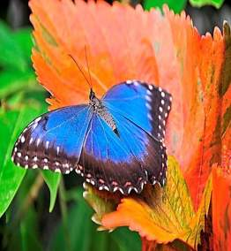
А допоміг Корівці чорний Метелик, із жовтеньким узором на крильцях, який пролітав мимо.
- Та я й сам не знаю, що це таке. Коли я заснув, осінь була, а прокинувся – уже весна. Тільки пам‘ятаю: щось гуділо, вітри дули. Та це було у сні. І тому Зима мені здається великим - великим сном.
- Великий сон – це я розумію, - говорить Божа Корівка. Мене в сон уже клонить. Перед зимою, значить. Великий сон – це добре.
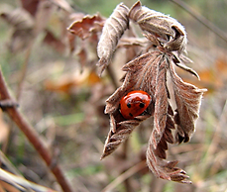
- А щоб ви відповіли Божій Корівці? Що таке зима? (відповіді дітей).
5.Хвилинка відпочинку. Гра «Подих Зими»
- Діти, а давайте зараз відпочиваючи «спіймаємо подих Зими». Пропоную вам гру. Умови гри такі: Я буду вам читати слова, а ви, якщо зустрінуться слова на тему «Зима», плескайте в долоні.
Жовтий, холодний, м‘яч, м‘який, біла, пухнаста, квіти, мороз, квітень, сніжинка, агроном, грудень, завірюха, лісник, художник, ковзани, іграшки, снігопад.
6.Словникова робота
- Любі мої, але я з вами не згодна. Слова «агроном», «лісник», «художник» теж стосуються зими. Це професії Зими. Поясніть, як ви розумієте їх значення.
Агроном – поле снігом укриває, береже від морозу, піклується про майбутній урожай.
Лісник – шуби теплі звірям роздає, спати укладає.
- Але не всім затишно взимку, як ми можемо це виправити?
Художник – землю прикрашає, вікна розмальовує.
7.Гра «Озвучити треба»
- А це зима – музикант!
Порівняйте рипіння снігу із шелестом осіннього листя.
Озвучте! Як рипить сніжок?
Як шелестить листок?
- Чи однакові почуття викликають ці звуки?
8. Довідка бюро школяра.
- Діти, а чому рипить сніжок?
(доповідь учнів за казкою)
«Чому рипить сніжок?»
9.Інсценізація німецької народної казки «Чому сніг білий»
Діти, інколи можна почути такий вислів: Зима безбарвна пора року!
- Як ви вважаєте, який головний колір зими? Чому?
- Чому сніжок білий?
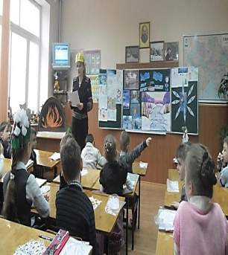
- А щоб про це дізнатись давайте зараз переглянемо телепередачу «Світ навколо тебе», яка демонструє німецьку казку «Чому сніг білий». Увага на телеекран.
Учитель. Жив собі на світі холодний безбарвний Сніжок. Ох, і сумно ж йому було – усе навкруги кольорове: блакитне небо, зелена трава, жовта кульбаба – і тільки він … Та ж його навіть не видно! Вирішив Сніг і собі колір пошукати. Пішов він до Трави.
Сніг - Скажи – но, Травичко, чому ти зелена?
Трава - Зелена, то й зелена! А тобі навіщо?
Сніг - Попросити хотів, щоб ти зі мною кольором поділилася.
Трава - Не можу, мені самій мало…
Учитель - Тоді Сніг пішов до Троянди.
Сніг - Поділися зі мною кольором.
Троянда - Кольором? З тобою? Іди геть!
Учитель - Кульбаба теж не захотіла поділитися зі Снігом. Зовсім йому сумно стало, ледь не плаче. Коли це бачить при самій землі квіточка, теж засмучена.
Сніг - Що за лихо в тебе?
Підсніжник - Кожна квіточка свою назву має, а я безіменна.
Учитель - Тоді Сніг вирішив і про свою біду розповісти.
Підсніжник – А хочеш, я поділюся з тобою своїм кольором, а ти зі мною - назвою?
Учитель - Зрадів Сніг. З тих пір друзі не розлучаються. Усю зиму під снігом зелене стебельце гріється. А лиш весна на поріг, підсніжник вітає її, прокинувшись крізь замет, білу квіточку.
- Діти, то чому ж сніг білий?
- А чому підсніжник має таку назву?
10.Хвилинка поезії.
- Діти, а вас коли не будь замітало снігом?
- На кого ви були схожі?
- Як ви вважаєте, чи можна сказати, що зима – скульптор?
- Що вам нагадують дерева в снігу, будинку, поля.?
- А що вам нагадують сніжинки?
- А вам коли - небудь падала сніжинка на руку? Що з нею сталося?
Учень
Одного разу
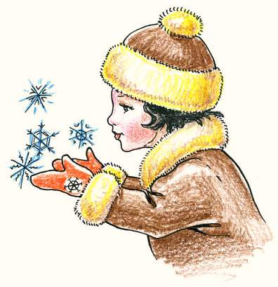
Упала сніжинка мені на рукав.
Яка ж вона гарна. А я і не знав.
Біленька, пухнаста, така чарівна.
А я завжди думав – вона крижана…
Дивився на неї я мить чи хвилинку.
«Ти звідки взялася?» - спитав я сніжинку.
І диво маленьке, легке, невеличке
Мені відказало: « Я просто… водичка»
Від сонечка раптом вона заіскрилась,
Краплинкою стала, водою зробилась.

V. Домашнє завдання
- Яка сумна історія.
Діти, так чому сніжинка розтала?
- А мені так не хочеться, щоб сніжинки зникали, тому додому вам буде завдання, використовуючи техніку пай злів, скласти текст та продовжити оповідання В.Сухомлинського «Хлопчик і Сніжинка». Вам треба буде уявити інший кінець – сніжинка не розтала, а розповіла … (теми за вибором)
- Про чудовий край сніжинок; як вона літала далеко – далеко зі своїми сестрицями; як вона мандрувала по містах і селах і бачила багато цікавого …
А найкращі роботи ми опублікуємо в нашій класній газеті «Долоньки»
(учні отримують надрукований твір у вигляді пай злів, який потрібно буде скласти перед тим як читати).
VІ. Підсумок уроку
- Рефлексія
Як ви вважаєте, чи всі завдання Зими ми виконали? Я сподіваюсь, що Зима в наступному році подарує нам багато снігу!
- Поетична хвилинка
Ну а зараз гостям щирим,
Щоб згадали добре нас,
Подаруємо власний віршик,
Що складав наш другий клас.

От випав сніг. Яка обнова!
Зима тоді така (чудова)
Кружляють вальс сніжинки ( ніжні),
Зима пухка і (білосніжна)
Вона буває і серйозна:
Суха, і вітряна, й ( морозна)
А як насуне хмара сива,
Зима по – своєму ( красива)
А вранці іній – то обнова
Яка зима у нас? (казкова)
3.Творча колективна робота
А ви бажаєте стати художниками?
То ж давайте на згадку про наш урок зробимо власну колективну картинку! Подивіться на цей малюнок. Чого не вистачає, на вашу думку, щоб передати зимовий настрій картини? (сніжок)
- Діти, а тепер той, кому сподобався цей урок, вийде до дошки й домалює на картині власну сніжинку. Зробимо малюнковий снігопад.
(діти малюють сніжинки).


